Федерация самбо
Пермского края

Исх. № 710 от «29» августа 2023 г.

Согласно Единому календарному плану межрегиональных, всероссийских и международных физкультурных мероприятий и спортивных мероприятий Минспорта России на 2023 год, в период с 22 по 25 сентября в г. Новый Сад (Сербия), проводится Этап Кубка Мира по самбо среди мужчин и женщин (спортивное и боевое самбо).
От Вашей организации приглашаются: Боев В. - спортсмен, Спирин А. В. – тренер.
Расходы по проживанию и питанию, проезду (место жительства – г. Новый Сад – место жительства), суточные и питание в пути за счет командирующих организаций.
Участнику необходимо получить лицензию FIAS на 2023 год (стоимость лицензии-60 долларов США). Стоимость проживания и питания на кубке мира, согласно Регламенту международной федерации самбо (FIAS) – 100 долларов США в сутки.
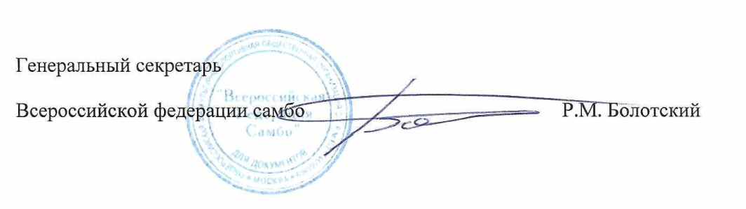

Исп. Иванов П.И. (499) 5570446

Федерация самбо
Костромской области

Исх. № 710 от «29» августа 2023 г.

Согласно Единому календарному плану межрегиональных, всероссийских и международных физкультурных мероприятий и спортивных мероприятий Минспорта России на 2023 год, в период с 22 по 25 сентября в г. Новый Сад (Сербия), проводится Этап Кубка Мира по самбо среди мужчин и женщин (спортивное и боевое самбо).
От Вашей организации приглашаются: Абгорян О., Меджидов Д. - спортсмены, Кушнерек Г.Г.. – тренер.
Расходы по проживанию и питанию, проезду (место жительства – г. Новый Сад – место жительства), суточные и питание в пути за счет командирующих организаций.
Участнику необходимо получить лицензию FIAS на 2023 год (стоимость лицензии-60 долларов США). Стоимость проживания и питания на кубке мира, согласно Регламенту международной федерации самбо (FIAS) – 100 долларов США в сутки.

Исп. Иванов П.И. (499) 5570446

Федерация самбо
г. Москвы

Исх. № 710 от «29» августа 2023 г.

Согласно Единому календарному плану межрегиональных, всероссийских и международных физкультурных мероприятий и спортивных мероприятий Минспорта России на 2023 год, в период с 22 по 25 сентября в г. Новый Сад (Сербия), проводится Этап Кубка Мира по самбо среди мужчин и женщин (спортивное и боевое самбо).
От Вашей организации приглашаются: Иванов А., Кашурников М.
Расходы по проживанию и питанию, проезду (место жительства – г. Новый Сад – место жительства), суточные и питание в пути за счет командирующих организаций.
Участнику необходимо получить лицензию FIAS на 2023 год (стоимость лицензии-60 долларов США). Стоимость проживания и питания на кубке мира, согласно Регламенту международной федерации самбо (FIAS) – 100 долларов США в сутки.

Исп. Иванов П.И. (499) 5570446

Министерство по физической культуре и спорту
Республики Дагестан
ГБУ РД «РЦСПСК»

Исх. № 710 от «29» августа 2023 г.

Согласно Единому календарному плану межрегиональных, всероссийских и международных физкультурных мероприятий и спортивных мероприятий Минспорта России на 2023 год, в период с 22 по 25 сентября в г. Новый Сад (Сербия), проводится Этап Кубка Мира по самбо среди мужчин и женщин (спортивное и боевое самбо).
От Вашей организации приглашаются: Султанов И., Сумалаев Г., Саидов Х. – спортсмены, Магомедов М. - тренер
Расходы по проживанию и питанию, проезду (место жительства – г. Новый Сад – место жительства), суточные и питание в пути за счет командирующих организаций.
Участнику необходимо получить лицензию FIAS на 2023 год (стоимость лицензии-60 долларов США). Стоимость проживания и питания на кубке мира, согласно Регламенту международной федерации самбо (FIAS) – 100 долларов США в сутки.

Исп. Иванов П.И. (499) 5570446

Федерация самбо
г. Санкт-Петербурга

Исх. № 710 от «29» августа 2023 г.

Согласно Единому календарному плану межрегиональных, всероссийских и международных физкультурных мероприятий и спортивных мероприятий Минспорта России на 2023 год, в период с 22 по 25 сентября в г. Новый Сад (Сербия), проводится Этап Кубка Мира по самбо среди мужчин и женщин (спортивное и боевое самбо).
От Вашей организации приглашаются: Елисеев Д. – спортсмен, 1 тренер
Расходы по проживанию и питанию, проезду (место жительства – г. Новый Сад – место жительства), суточные и питание в пути за счет командирующих организаций.
Участнику необходимо получить лицензию FIAS на 2023 год (стоимость лицензии-60 долларов США). Стоимость проживания и питания на кубке мира, согласно Регламенту международной федерации самбо (FIAS) – 100 долларов США в сутки.

Исп. Иванов П.И. (499) 5570446

Департамент по физической культуре, спорту и
молодежной политике
Ярославской области

Исх. № 710 от «29» августа 2023 г.

Согласно Единому календарному плану межрегиональных, всероссийских и международных физкультурных мероприятий и спортивных мероприятий Минспорта России на 2023 год, в период с 22 по 25 сентября в г. Новый Сад (Сербия), проводится Этап Кубка Мира по самбо среди мужчин и женщин (спортивное и боевое самбо).
От Вашей организации приглашаются: Мальковский П. – спортсмен, Шкарбан М.- тренер
Расходы по проживанию и питанию, проезду (место жительства – г. Новый Сад – место жительства), суточные и питание в пути за счет командирующих организаций.
Участнику необходимо получить лицензию FIAS на 2023 год (стоимость лицензии-60 долларов США). Стоимость проживания и питания на кубке мира, согласно Регламенту международной федерации самбо (FIAS) – 100 долларов США в сутки.

Исп. Иванов П.И. (499) 5570446

Федерация самбо
Республики Алтай

Исх. № 710 от «29» августа 2023 г.

Согласно Единому календарному плану межрегиональных, всероссийских и международных физкультурных мероприятий и спортивных мероприятий Минспорта России на 2023 год, в период с 22 по 25 сентября в г. Новый Сад (Сербия), проводится Этап Кубка Мира по самбо среди мужчин и женщин (спортивное и боевое самбо).
От Вашей организации приглашаются: Казанин И., Конзошев Р. – спортсмены,
1 тренер
Расходы по проживанию и питанию, проезду (место жительства – г. Новый Сад – место жительства), суточные и питание в пути за счет командирующих организаций.
Участнику необходимо получить лицензию FIAS на 2023 год (стоимость лицензии-60 долларов США). Стоимость проживания и питания на кубке мира, согласно Регламенту международной федерации самбо (FIAS) – 100 долларов США в сутки.

Исп. Иванов П.И. (499) 5570446

